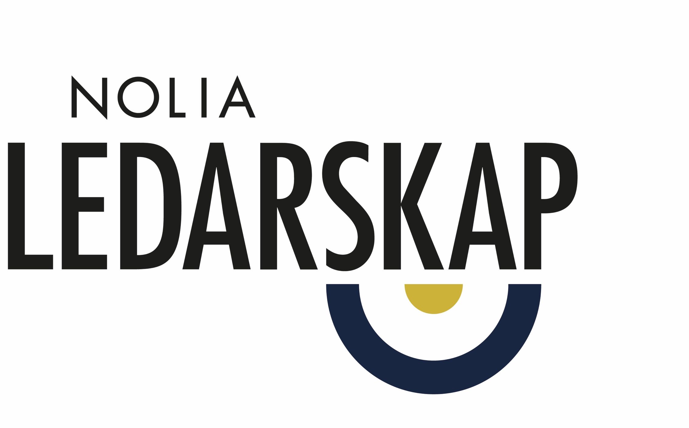
Datum klara då Norrlands största ledarskapskonferens hålls i Umeå och Luleå

Nu är datum klara för norra Sveriges största ledarskapskonferens, Nolia Ledarskap. Konferensen arrangeras i Umeå den 3-4 oktober och Luleå den 18-19 oktober.
– I år är sjätte gången vi genomför konferensen och är stolta över att hela 95 procent av deltagarna tycker att den är bra eller mycket bra, säger Helene Ljungstedt, projektledare för Nolia Ledarskap.

Nolia Ledarskap är norra Sveriges största mötesplats för chefer och ledare. Här inspireras och utvecklas ledare och ges ett unikt tillfälle att utöka sitt nätverk av andra chefer och ledare. Första konferensen genomfördes 2012 och nu är Nolia Ledarskap inne på sitt sjätte år.
– En viktig del av konferenserna är att de är deltagardrivna. Du som deltagare är medskapare genom de workshops vi håller under konferensen. Under dessa pass ges alla chansen att tillsammans lära av varandra i arbetsgrupper och förse dig som deltagare med konkreta verktyg som du kan använda i din vardag – både strategiskt och operativt, säger Helene Ljungstedt, projektledare för Nolia Ledarskap.
Antalet deltagare har varit mellan 300-425 personer. Just nu jobbar hon och hennes kollegor aktivt med att erbjuda plats och knyta samarbetspartners till konferenserna.
– Genom att bli partner blir du en aktiv del i att skapa konferensen och att bidra till att ge en ännu bättre upplevelse för besökarna. Vi har genom åren haft många lyckosamma samarbeten med partners. När det gäller deltagande på konferensen tycker jag att det är bra om du kan gå tillsammans med dina chefskollegor för att få en gemensam upplevelse och intryck som går att utveckla i din organisation, säger Helene Ljungstedt.
Hon lyfter fram att Nolia konferens görs i samarbete med näringsliv, kommuner och landsting och är en del av Nolias uppdrag är att bidra till positiv tillväxt i regionen. Där är gott ledarskap en avgörande faktor.
– Vår senaste besökarenkät visade att hela 95 procent tyckte att helhetsintrycket var bra eller mycket bra och att vi håller en hög kvalitet både på program och genomförande. Deltagarna tycker att det är viktigt att det finns konferenser och utbildningar i Norrland av hög kvalitet - det sparar både tid och pengar, förklarar Helene Ljungstedt.

För mer information, kontakta:
Helene Ljungstedt, projektledare
+46 (0)911 649 44
+46 (0)70 234 77 33
helene.ljungstedt@nolia.se

Nolia Ledarskap arrangeras i både Norr- och Västerbotten: Umeå den 3-4 oktober och Luleå den 18-19 oktober och är norra Sveriges största mötesplats för chefer och ledare.

